**作 者 推 荐**

**“治愈系小说女王”露丝·霍根**

**Ruth Hogan**

**作者简介：**

**露丝·霍根 (Ruth Hogan)** 自小生活在一个书香之家，热爱读书写作，同时钟情于狗、马、海边码头、雪花球和墓碑。她曾在伦敦大学金史密斯学院主修英语与戏剧，毕业后在地方政府从事人力资源工作达十年之久，但始终难以融入这份“体面”却乏味的职业。一次车祸让她无法继续全职工作，此后又于2012年确诊癌症，这段艰难时光促使她在化疗夜晚转向写作，并最终出版《失物守护者》（*The Keeper of Lost Things*）。《失物守护者》一经出版即风靡英国，荣登《星期日泰晤士报》畅销榜，并获英国国家图书奖“年度最受欢迎读者选择奖”提名。此后，她陆续出版《萨莉的红鞋人生课》（*The Wisdom of Sally Red Shoes*）、《奎妮·马龙的天堂酒店》（*Queenie Malone's Paradise Hotel*）、《布罗娃夫人》（*Madame Burova*）等作品，小说多以古怪却温暖的角色、友情与治愈的氛围以及轻微神秘元素见长，深受读者喜爱。《奎妮·马龙的天堂酒店》荣获2020年英国浪漫小说家协会奖，并入选“世界图书之夜”推荐书单，赢得媒体与评论界高度赞誉，霍根被称为“治愈系小说女王”（Queen of Uplit）。新作《点一盏烛光》（*The Light a Candle Society*）于2025年6月出版。如今她已成为全职作家，居于一栋充满混乱却温馨的维多利亚式老屋，与丈夫及多条救援犬共同生活。她自称是“喜鹊型”收藏者，喜爱收集“小宝贝”，也是约翰·贝特杰曼（John Betjeman）的铁杆粉丝，闲暇时仍喜欢阅读墓碑。

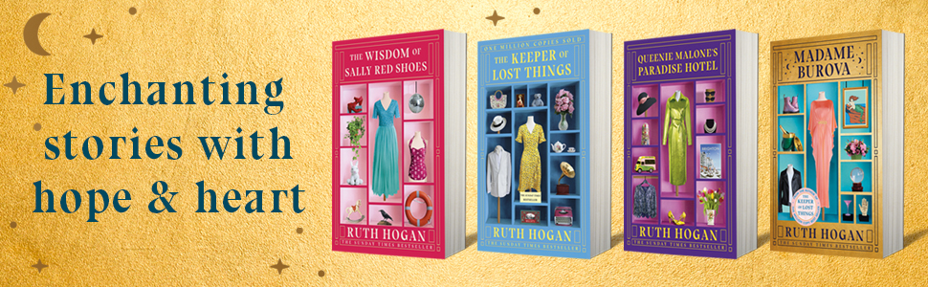

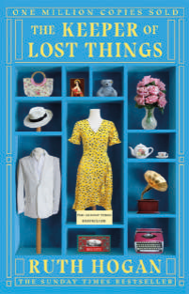**中文书名：《失物守护者》**

**英文书名：The Keeper of Lost Things**

**作 者：Ruth Hogan**

**出 版 社：Two Roads**

**代理公司：Jenny Brown/ANA/Winney**

**页 数：320页**

**出版时间：2017年1月**

**代理地区：中国大陆、台湾**

**审读资料：电子稿**

**类 型：大众文学**

**内容简介:**

* **假日阅读佳作，万千读者倾情推荐**
* **《星期日邮报》“今夏最佳海滩读物”之一**

**遇见“失物守护者”...**

安东尼·皮尔多（Anthony Peardew），一位曾备受赞誉的短篇小说作家，如今已至暮年。他花费了半生光阴收集失物，试图弥补多年前未能兑现的一个承诺。

意识到自己时日无多，他将房子和里面所有失落的珍宝都留给了他的助手劳拉（Laura）——这是他唯一信任的人，能完成他的遗愿，让数千件物品物归原主。

然而，“失物守护者”的最后心愿却引发了始料未及的连锁反应，触发了一系列最是机缘巧合的相遇...

**媒体评价：**

“这是我2017年读的第一本书——如果未来12个月里还能遇到一本同样出色的，我就吃掉我的特制金边书评眼镜……精彩绝伦，是治愈新年忧郁的完美良药。”——《每日邮报》(*Daily Mail*)

“心理现实主义、奇思妙想和魔法元素在这部别致、精心创作的小说中形成了迷人的组合……这是一个令人愉悦的读物，非常适合假期：读完后你会忍不住想与家人分享。”—— 《淑女》(*The Lady*)

“一本真正美丽、温柔的书。部分情节令人心碎，但非常动人。我沉浸其中，一个下午就读完了整本书，无法自拔。之后我整整哭了一个小时！”—— 《伦敦客》(*The Londoner*)

“当这本书首次面世时，我说它是治愈新年忧郁的完美良药。但它同样适用于任何‘夏日忧郁’……这部感人、风趣又浪漫的处女作是稀有而珍贵的存在——一个拥有精彩人物的真实故事。” ——《每日邮报》 - 2017最佳夏季图书 (*Daily Mail - Best Summer Books* 2017)

“那些失物（无论真实还是想象）背后的故事构成了这部精致、引人入胜小说的核心。这是一剂洞察人心的心理现实主义、奇思妙想与闪耀魔力的强力鸡尾酒，希望与新生的光芒穿透了悲伤与失落的棱角。从开篇那引人入胜的场景起，它就牢牢抓住了你……霍根的文笔精炼、富有表现力且生动，但绝不冗长。她的角色如那些失物一般，随着我们逐渐了解它们的来历和历史而获得更深层的意义，其形象也徐徐展开。一部迷人的读物，注定将成为读书俱乐部的宠儿。” —— 《淑女》(*The Lady*)

**中文书名：《萨莉的红鞋人生课》**

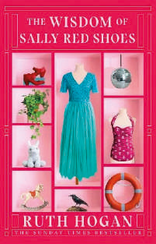**英文书名： The Wisdom of Sally Red Shoes**

**作 者： Ruth Hogan**

**出 版 社： Two Roads**

**代理公司： Jenny Brown/ANA/Winney**

**页 数： 352页**

**出版时间： 2018年9月**

**代理地区： 中国大陆、台湾**

**审读资料： 电子稿**

**类 型： 大众文学**

**亚马逊评分评分 4.4（满分5星，共8,553条评分）**

**内容简介:**

**一部关于意外友谊、人生转机与隐秘过往的动人小说。**

玛莎（Masha）曾是个充满活力、独立自主、骨子里带着叛逆的女人。然而，十二年前的一场悲剧永远改变了她的人生。她无法放下悲痛，只能在她忠实的狗狗海祖姆（Haizum）的陪伴下寻找慰藉，在她小镇的露天泳池（lido）宁静的泳道里寻求平静。

直到一次偶然的相遇，两位非凡的女性——华丽而睿智的凯蒂·缪里尔（Kitty Muriel），一个从修道院女孩到魔术师妻子再到七旬轮滑狂热者的传奇人物；以及神秘的萨莉·红鞋（Sally Red Shoes），一位拥有非凡歌喉的流浪妇人——为她开启了一个充满可能性的新世界，带来了重新开始生活的契机。然而，就在玛莎敢于憧憬未来之时，她的过去却咆哮着卷土重来……

如同她大获成功的《失物守护者》(*The Keeper of Lost Things*)，《萨莉的红鞋人生课》(*The Wisdom of Sally Red Shoes*) 也塑造了一群精彩的角色，他们平凡而又充满魅力，带领我们进行一场感人的探索，揭示友谊的喜悦以及那些让生命值得一过的、简单纯粹的人际联结。

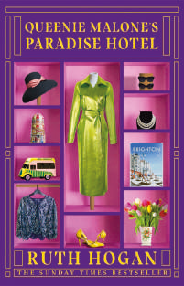**中文书名：《奎妮·马龙的天堂酒店》**

**英文书名： Queenie Malone's Paradise Hotel**

**英文书名： Madame Burova**

**作 者： Ruth Hogan**

**出 版 社： Two Roads**

**代理公司： Jenny Brown/ANA/Winney**

**页 数： 336页**

**出版时间： 2019年2月**

**代理地区： 中国大陆、台湾**

**审读资料： 电子稿**

**类 型：大众文学**

**亚马逊评分 4.4（满分5星，共9,258条评分）**

**荣获2020年浪漫小说家协会奖 (WINNER OF THE ROMANTIC NOVELISTS' ASSOCIATION AWARD 2020)**

**入选2020年世界读书夜书单 (PICKED FOR WORLD BOOK NIGHT 2020)**

**Prima杂志年度选书 (A PRIMA BOOK OF THE YEAR)**

**内容简介:**

**一部关于母女、秘密以及友谊惊人力量的暖心小说，出自广受欢迎的现象级畅销书《失物守护者》(The Keeper of Lost Things) 作者之手。**

蒂莉（Tilly）曾是个聪明活泼的小女孩，喜欢和幽灵玩耍，也喜欢玩火柴。她喜欢汽水、粗话、鱼条和天主教堂，但最爱的还是住在布莱顿奎妮·马洛（Queenie Malone）那间宏伟的“天堂酒店”里，与那里一群可爱又充满温情的怪人组成家庭。然而，蒂莉的童年在她母亲几乎未作解释、毫无预警地把她从这唯一深爱的家中送往寄宿学校后，便支离破碎了。

如今，蒂尔达（Tilda）已长大成人，她变得独立，却依然被母亲那难以理解的冷酷所伤害。她对人充满戒备，唯一的朋友是她的狗艾利（Eli）。但当母亲去世后，蒂尔达回到了布莱顿，在她深爱的奎妮的帮助下，开始着手解开当年被逐出“天堂酒店”的谜团，结果却发现，她的母亲完全不是她想象中的那个女人……

母亲和女儿……她们的故事可能错综复杂……但也可能迎来幸福的结局。

**媒体评价：**

“温情的故事” ——《Woman & Home》

“引人入胜、温柔而真挚” ——迈克·盖尔（Mike Gayle），《我以为我了解的那个男人》(*The Man I Think I Know*) 作者

“她迄今为止最棒的小说” ——汉娜·贝克曼（Hannah Beckerman），《但愿我能告诉你》(*If Only I Could Tell You*) 作者

“热情洋溢，充满活力”——妮娜·波特（Nina Pottell）

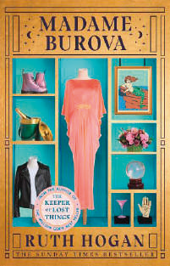**中文书名：《布罗瓦夫人》**

**英文书名：Madame Burova**

**作 者：Ruth Hogan**

**出 版 社：Two Roads**

**代理公司：Jenny Brown/ANA/Winney**

**页 数：368页**

**出版时间：2022年3月**

**代理地区：中国大陆、台湾**

**审读资料：电子稿**

**类 型：大众文学**

**内容简介:**

**亚马逊评分：4.4 / 5 (3,367 条评分)**

占卜师、手相师、通灵者——布罗瓦夫人(Madame Burova)即将退休，在布莱顿(Brighton)海滨经营了五十年后，她将离开她的占卜亭。

伊梅尔达·布罗瓦(Imelda Burova)一生都在保守他人的秘密，她的沉默付出了代价。她见过情人与骗子、天使与魔鬼、梦想家与傻瓜。她的塔罗牌揭穿了他们所有人，而她的牌从不撒谎。但布罗瓦夫人厌倦了他人的人生、他们过去的幽灵以及他人的秘密，她需要休息，需要一小片属于自己的生活。然而在此之前，她必须履行一个很久以前许下的承诺。她手中拿着两个棕色信封，必须将它们送达。

在伦敦，另一位女性是时候重新开始了。比莉(Billie)失去了大学的工作、婚姻，也迷失了自己在世间的位置，此时她发现了一些让她自身身份都成疑的事情。她决心寻找答案，必须循着一条线索前进，而这条线索可能正通向布罗瓦夫人的门。

在这个跨越五十多年的故事中，露丝·霍根(Ruth Hogan)营造了一个充满魔力的世界：1970年代的假日营地、海滨艺人、怪人、英雄与恶棍、迷失者与寻获者。年轻人在生命展开之际做出的选择，其回响贯穿岁月。而一位死亡之墙(wall of death)骑手，则是一段将穿越时光的爱情故事的一部分。

**媒体评价：**

“露丝·霍根(Ruth Hogan)是治愈系文学女王，《布罗瓦夫人》提醒了我们原因所在。每个角色都被精心塑造，他们的故事被美丽而令人心碎地编织成某种神奇的存在。文笔闪耀着幽默与温暖的火花，同时不惧触及1970年代种族主义的严酷现实。这是一个你渴望贪婪吞食的故事，随后又会因无法与伊梅尔达(Imelda)、基利安(Cillian)、比莉(Billie)、特雷热(Treasure)以及所有其他精彩角色共度更多时光而感到失落。我无法想象此刻还有什么比沉浸在这本书中更好的事了。惊艳、引人入胜、绝对美妙。”——安妮·莱昂斯 (Annie Lyons)

“早早醒来只为读完这个美得令人窒息的故事。露丝·霍根的《布罗瓦夫人》绝对精彩。”——西莉亚·安德森 (Celia Anderson)

“一次胜利！它感人、有趣且充满惊喜……当我凝视我的水晶球时，我预测它将成为一部轰动巨作 (MASSIVE hit)！”——马特·凯恩 (Matt Cain), *《阿尔伯特·恩特维斯尔的秘密生活》(The Secret Life of Albert Entwistle)* 作者

“这是一部自始至终都引人入胜的小说。在露丝·霍根(Ruth Hogan)娴熟的掌控下，小说囊括了神秘主义、偶然与蓄意的秘密，以及无果而终与错失的爱情。她在相互交织的时间线中，将多条故事线索编织在一起，并完美契合。她创造了来自不同文化和社会阶层的角色，并将他们融合成一个非常令人满意的故事。书名中的布罗瓦夫人(Madame Burova)是一位特别鲜活的女性形象，因其罗姆人(Romany)血统和占卜天赋，她永远会略微游离于日常生活的常规常态之外。故事主要通过她的视角讲述，讲述中带着幽默与悲伤，以及对人类境况的理解。”——基特·菲尔丁 (Kit Fielding)

“霍根喜爱非主流和边缘化角色，因此书中汇集了海滨常客中典型的古怪人物阵容：1970年代的演艺人员、罗姆人(Romany)占卜师以及帮助比莉揭开她身世之谜的各种救助犬。这位‘治愈系文学女王’(Queen of Uplit)凭借这部精彩洋溢的小说，出色地回归了她擅长的领域。”——《每日邮报》(Daily Mail)

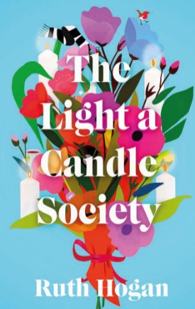**中文书名：《点一盏烛光》**

**英文书名： The Light a Candle Society**

**作 者： Ruth Hogan**

**出 版 社： Corvus Atlantic**

**代理公司： Jenny Brown/ANA/Winney**

**页 数： 368页**

**出版时间： 2025年6月**

**代理地区： 中国大陆、台湾**

**审读资料： 电子稿**

**类 型： 大众文学**

**版权已售：德语 (Goldmann)**

**内容简介:**

乔治·麦克格洛里(George McGlory)是一位最近丧妻、半退休的图书管理员，热爱色彩鲜艳的衬衫和酒吧智力竞赛。他目睹了一场只有一名市政工作人员出席的公共卫生葬礼(Public Health Funeral)。乔治发誓要找到一种方法，确保每个人的生命都得到庆祝，尤其是那些孤独离世、无人哀悼的人。

很快，其他人也加入进来，渴望提供帮助：他的图书馆同事罗克茜(Roxy)、街区的花店老板埃琳娜(Elena)以及当地报社的初级记者布赖奥妮(Briony)。乔治这群形形色色的志愿者将自己命名为“点一盏烛光协会”(The Light-a-Candle Society)。当他们开始改造这些“孤独”的葬礼时，他们的关怀与同情不仅成为献给逝者的礼物，也成为彼此之间的馈赠。通过“点一盏烛光协会”，迷失的人找到了归途，痛苦的秘密被揭开，断裂的联系在善意、社群和友谊的力量下得以修复。

这是一部关于错失的联系与第二次机会、家庭力量（无论是好是坏）以及我们在生活中建立的支持我们、引导我们远离可能坠入的深渊的“后天家庭”(found families)的辉煌而真挚的小说。露丝鼓舞人心、治愈心灵的小说歌颂了生活的一切混乱与甜蜜结局。

**媒体评价：**

“温暖、富有同情心、机智且发人深省，《点一盏烛光》展现了露丝·霍根(Ruth Hogan)最出色的一面。”——迈克·盖尔(Mike Gayle)，*《你我的歌》(THE SONG OF YOU AND ME)* 作者

“同样地感人、鼓舞人心且发人深省。乔治(George)决心不让任何人离开这个世界时没有一场得体的庆典。当他为此目标组建团队时，生命被改变，纽带得以建立，悲伤之中诞生了喜悦。这本书肯定生命，充满爱意，值得珍藏。我太喜欢了！”——西莉亚·安德森(Celia Anderson)，畅销书*《59号记忆巷》(59 MEMORY LANE)* 作者

“暖心之作”——《女性之友》(Woman's Own)

“一部非常、非常可爱的小说，充满了人性、幽默与善良。我太喜欢了！”——伊丽莎白·巴肯(Elizabeth Buchan)，*《罗马的两个女人》(TWO WOMEN IN ROME)* 作者

“我品味着这个美丽、动人、振奋人心的故事中的每一个字。露丝·霍根(Ruth Hogan)笔下的人物很容易让人喜爱，因此我立即将乔治和他‘点一盏烛光协会’(Light A Candle Society)的朋友们收入心底。探讨死亡、悲伤和孤独的主题并非易事，但露丝却举重若轻，以温暖、机智和柔情做到了。这正是我们当下需要的书，对我而言，也是露丝·霍根迄今为止最出色的作品。”——安妮·莱昂斯(Annie Lyons)，《空袭读书会》*(THE AIR RAID BOOK CLUB)* 作者

**感谢您的阅读！**

**请将反馈信息发至:版权负责人**

**Email**:[**Rights@nurnberg.com.cn**](mailto:Rights@nurnberg.com.cn)

安德鲁·纳伯格联合国际有限公司北京代表处

北京市海淀区中关村大街甲59号中国人民大学文化大厦1705室, 邮编:100872

电话:010-82504106, 传真:010-82504200

公司网址:[http://www.nurnberg.com.cn](http://www.nurnberg.com.cn/)

书目下载:<http://www.nurnberg.com.cn/booklist_zh/list.aspx>

书讯浏览:<http://www.nurnberg.com.cn/book/book.aspx>

视频推荐:<http://www.nurnberg.com.cn/video/video.aspx>

豆瓣小站:<http://site.douban.com/110577/>

新浪微博:[安德鲁纳伯格公司的微博_微博 (weibo.com)](https://weibo.com/1877653117/profile?topnav=1&wvr=6)

微信订阅号:ANABJ2002

